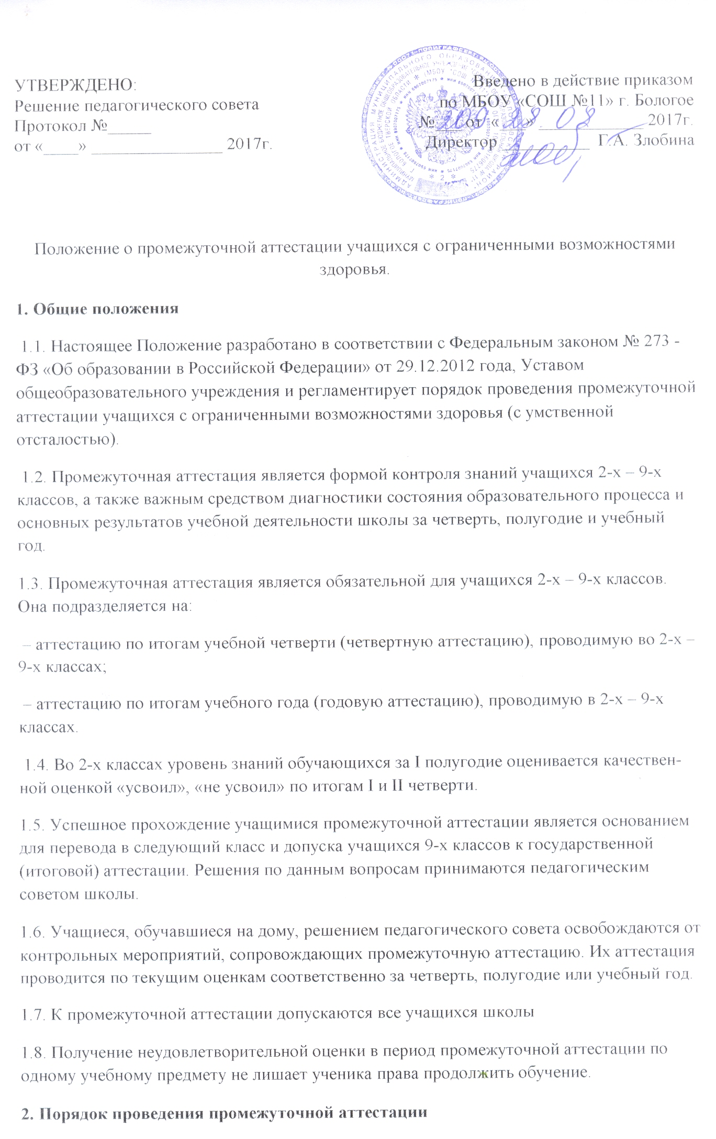

2.1. Четвертная аттестация:
2.1.1. Четвертная аттестация учащихся 2-х – 9-х классов осуществляется по текущим оценкам, полученным учащимися в течение четверти.
2.1.2. Четвертная оценка по каждому предмету определяется путем вычисления среднего арифметического текущих оценок с последующим округлением до целого числа от 1 до 5.
2.1.3. При учебной нагрузке по предмету два и более часа в неделю четвертная оценка считается обоснованной при наличии у учащегося в классном журнале не менее трех текущих оценок по данному предмету. При учебной нагрузке по предмету не более 1 часа может выставляться только полугодовая оценка.
2.1.4. Оценка по предмету считается обоснованной при наличии у учащегося в классном журнале не менее трех текущих оценок по данному предмету.
2.1.5. Оценка по письму и развитию и математике в 2-х – 9-х классах выставляется с учетом результатов контрольных работ, проводимых в течение учебной четверти.
2.1.6. Административные контрольные работы проводятся в течение последних 15 календарных дней I полугодия по расписанию, утвержденному директором школы. Задания и тексты административных контрольных работ разрабатываются учителями– предметниками по поручению директора школы.
2.1.7. При неудовлетворительной оценке по административной контрольной работе учащемуся до окончания полугодия предоставляется возможность повторно выполнить работу с использованием дополнительных вариантов заданий и текстов.

2.2. Годовая аттестация:
2.2.1. Годовая промежуточная аттестация учащихся 2-х – 9-х классов проводится, как правило, в период с 10 по 20 мая в виде административных контрольных работ.
2.2.2. Сроки проведения годовой промежуточной аттестации для учащихся, пропустивших ее по уважительным причинам, а также выезжающих до окончания учебного года в лечебно–оздоровительные учреждения, устанавливаются администрацией школы.
2.2.3. Годовая промежуточная аттестация осуществляется в соответствии с расписанием, утверждаемым директором школы.
2.2.4. Тексты письменных административных контрольных работ для промежуточной аттестации разрабатываются заместителями директора школы или по их поручению ведущими учителями.
2.2.5. Годовая промежуточная аттестация учащихся проводится во 2-х – 4-х классах в форме административных контрольных работ по письму и развитию речи, чтению и развитию речи ( проверка техники чтения) и математике.
2.2.6. Во 2-х – 9-х классах на проведение административной контрольной работы отводится 1 академический час.
2.2.7. Результаты административных контрольных работ оцениваются по пятибалльной шкале.
2.2.8. Учащиеся, получившие по итогам промежуточной аттестации неудовлетворительные отметки, допускаются до окончания учебного года к повторной аттестации по этим предметам. Сроки проведения повторной аттестации определяются приказом директора школы.
2.2.9. Обучающиеся, имеющие по итогам учебного года академическую задолженность по одному предмету, переводятся в следующий класс условно. Обучающиеся обязаны ликвидировать академическую задолженность в течение следующего учебного года.
2.2.10. Годовая аттестация учащихся 9-х классов осуществляется по оценкам, полученным учащимися в течение учебного года, путем вычисления среднего арифметического четвертных оценок в 9-х с последующим округлением до целого числа от 1 до 5.
2.2.11. Решением педагогического совета школы к государственной (итоговой) аттестации допускаются учащиеся 9-х классов, успешно освоившие программы обучения по всем предметам учебного плана.

